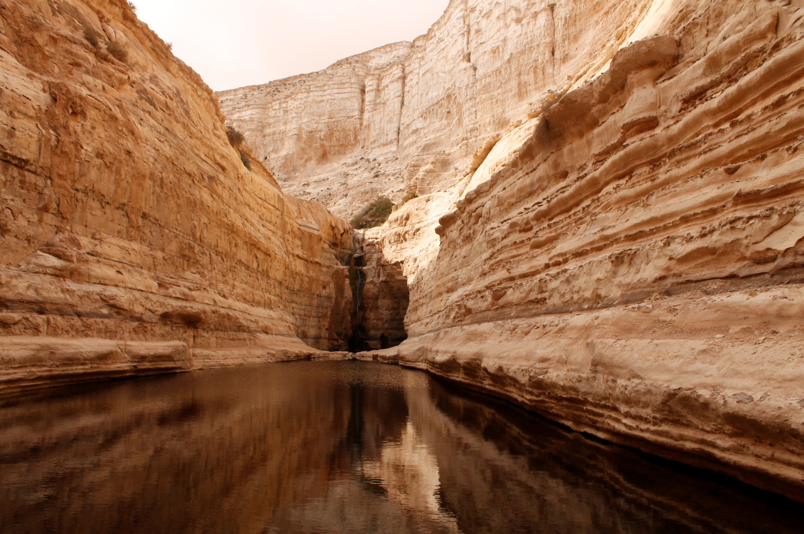


Domenica 17 gennaio 2016, ore 11
Alla scoperta di Israele
Studenti in viaggio
Reportage del viaggio studio che dal 29 novembre al 6 dicembre 2015
ha visto protagonisti studenti del triennio
delle scuole superiori italiane

Tre studenti veronesi del Liceo Agli Angeli di Verona racconteranno la loro esperienza tra archeologia, tecnologia, centri d’eccellenza, deserto, divertimento e spiritualità
Intervengono:
Prof.ssa Licia Gardella, già dirigente Liceo Respighi, Piacenza

gli allievi del quinto anno Liceo Agli Angeli di Verona:
Maddalena Feder: Studiare all’istituto Weizmann, centro d’avanguardia scientifica
Carlo Montagna: Il kibbutz oggi
Rachele Moschetta: Israele: Paese per giovani
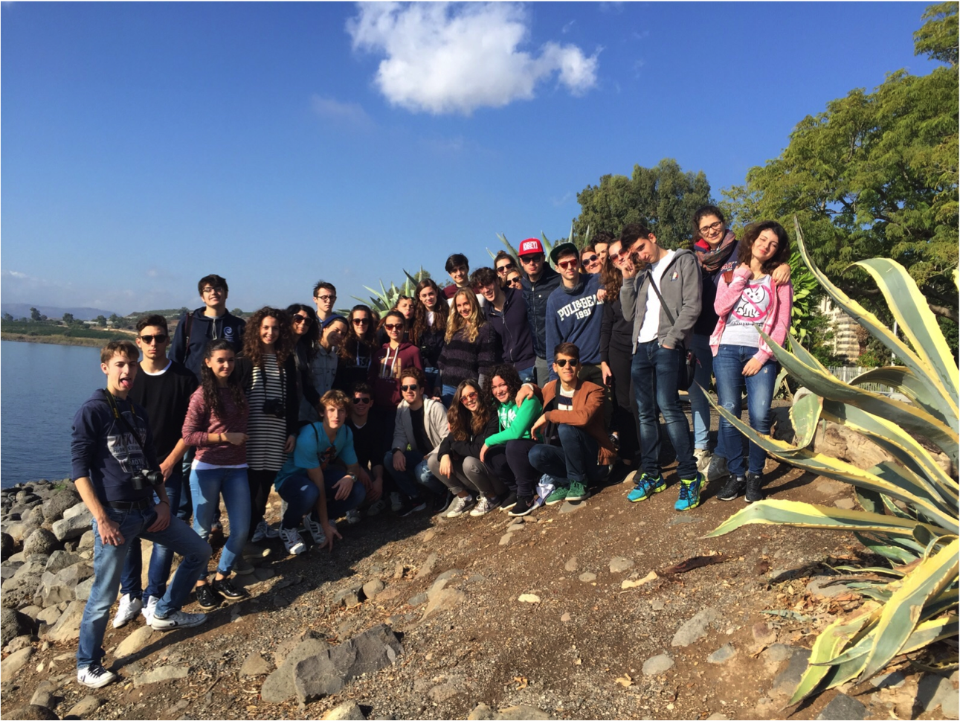
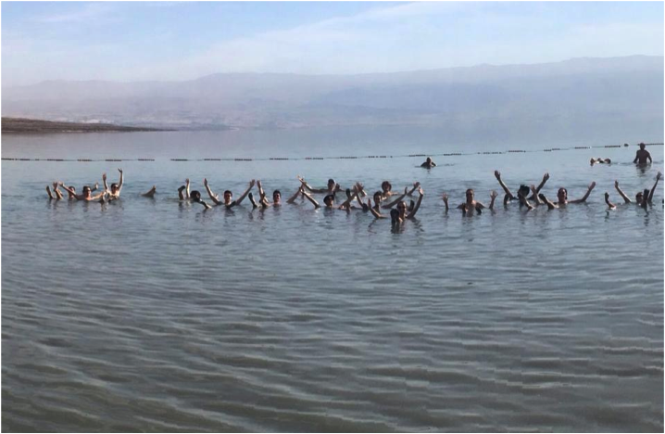
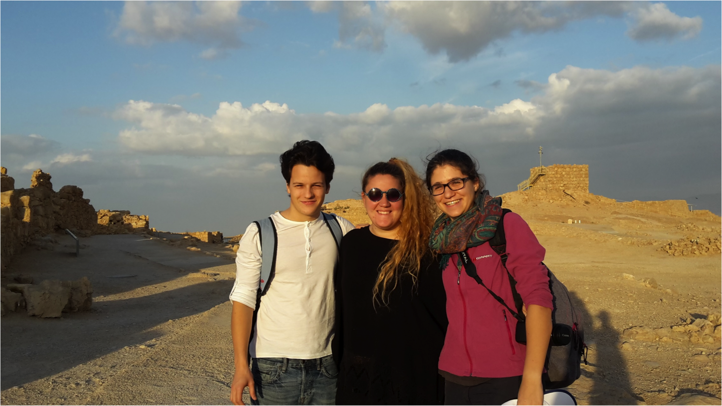
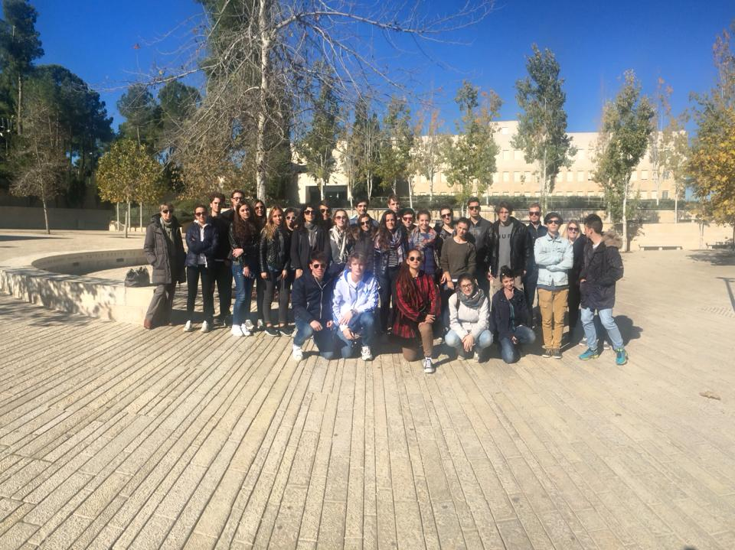

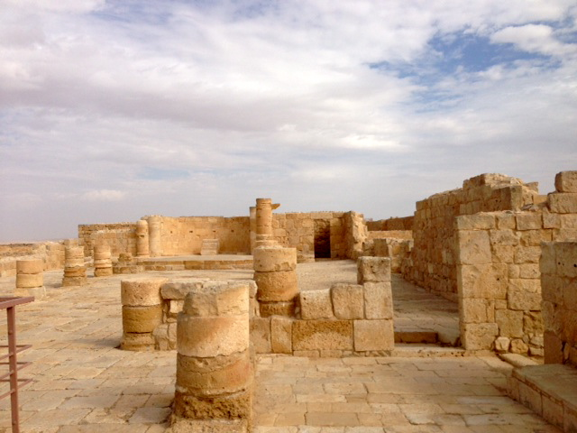
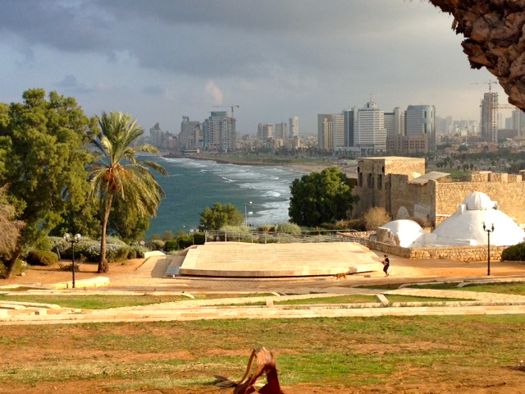
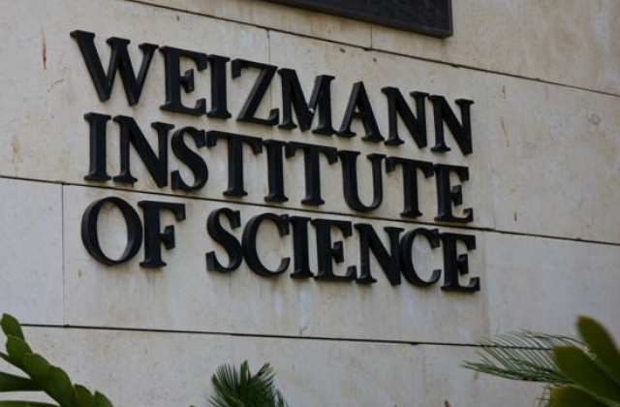
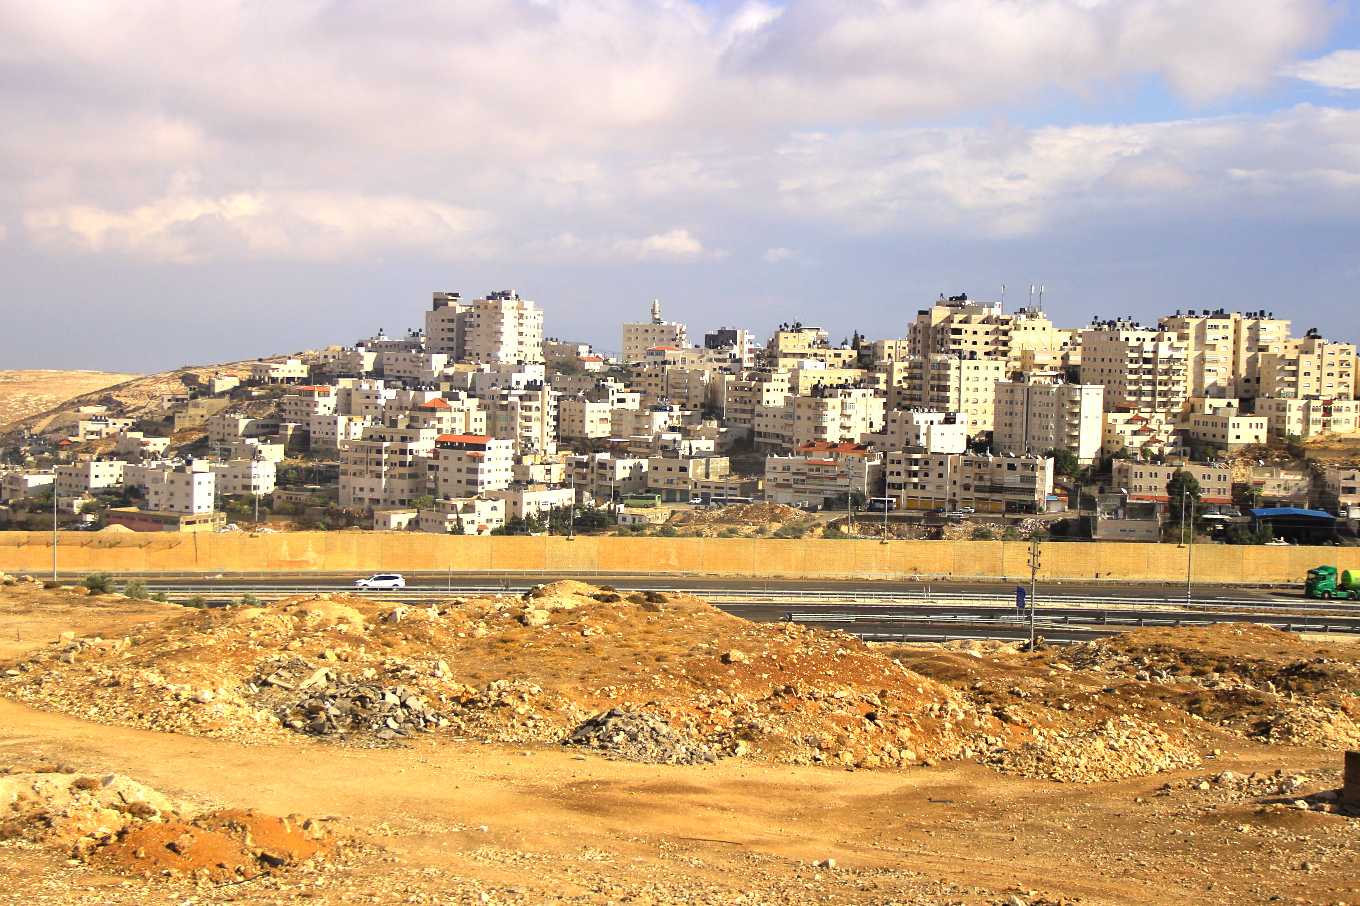

SALONI COMUNITA’ EBRAICA DI VERONA
Via Portici, 3

17
gennaio
ore 11
DOMENICA

